**任务一：利用vue-cli搭建一个项目**

1. **什么是vue-cli?**

Vue-cli是一个官方发布的vue.js项目脚手架，使用vue-cli可以快速创建vue项目。

那么问题来了，vue项目是干什么的，vue.js是神马东东, ？

Vue是渐进式的javaScript框架，易用灵活，性能，用以创建用户接口的直观、快速、简洁的MVVM框架。它能做PC端（管理系统，网站 ）移动端（WebApp,原生App）。在vue中，每一个页面就是一个组件，组件就是把实现某一功能的代码写在一个以.vue结尾的文件里。

（注：MVVM框架：model模型，view视图，view-model相当于控制器）

Vue.js是一个构建数据驱动的web界面的渐进式框架。Vue.js的目标是通过尽可能简单的API实现相应的数据绑定和组合的视图组件。

（注：API:接口：interface,协议：protocol,enjoy it）

1. **需要安装什么软件，怎么配置电脑环境？**
2. **安装vue-cli**

**打开cmd,全局安装。**



**吼吼！**

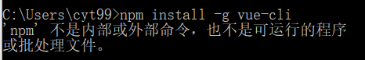

需要先安装npm，webpack，vue-cli

具体参考<https://www.cnblogs.com/goldlong/p/8027997.html>，

### 跟着步骤做到这一步的时候，要先安装webpack，vue-cli工具是内置了模板包括 webpack 和 webpack-simple,前者是比较复杂专业的项目

### 内含webpack框架，先安装webpack

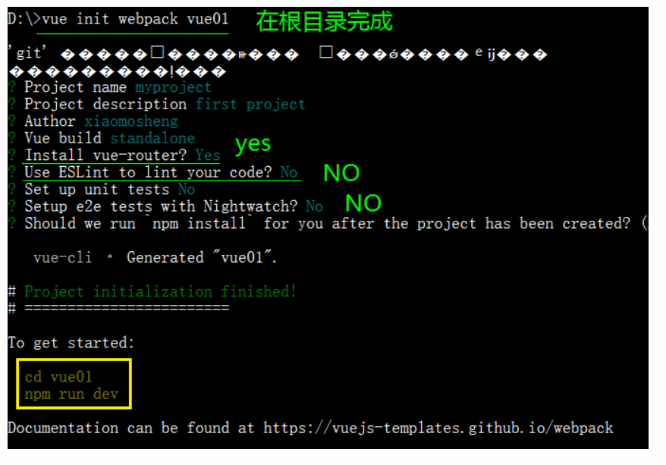

安装webpack ：



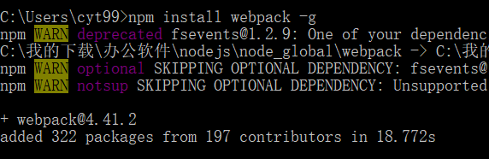

然后跟着步骤建立vue01项目，成功。



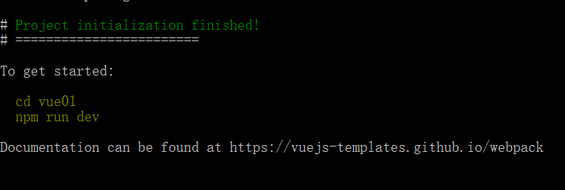

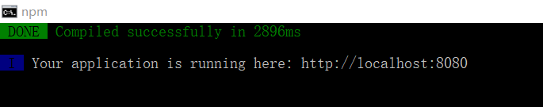

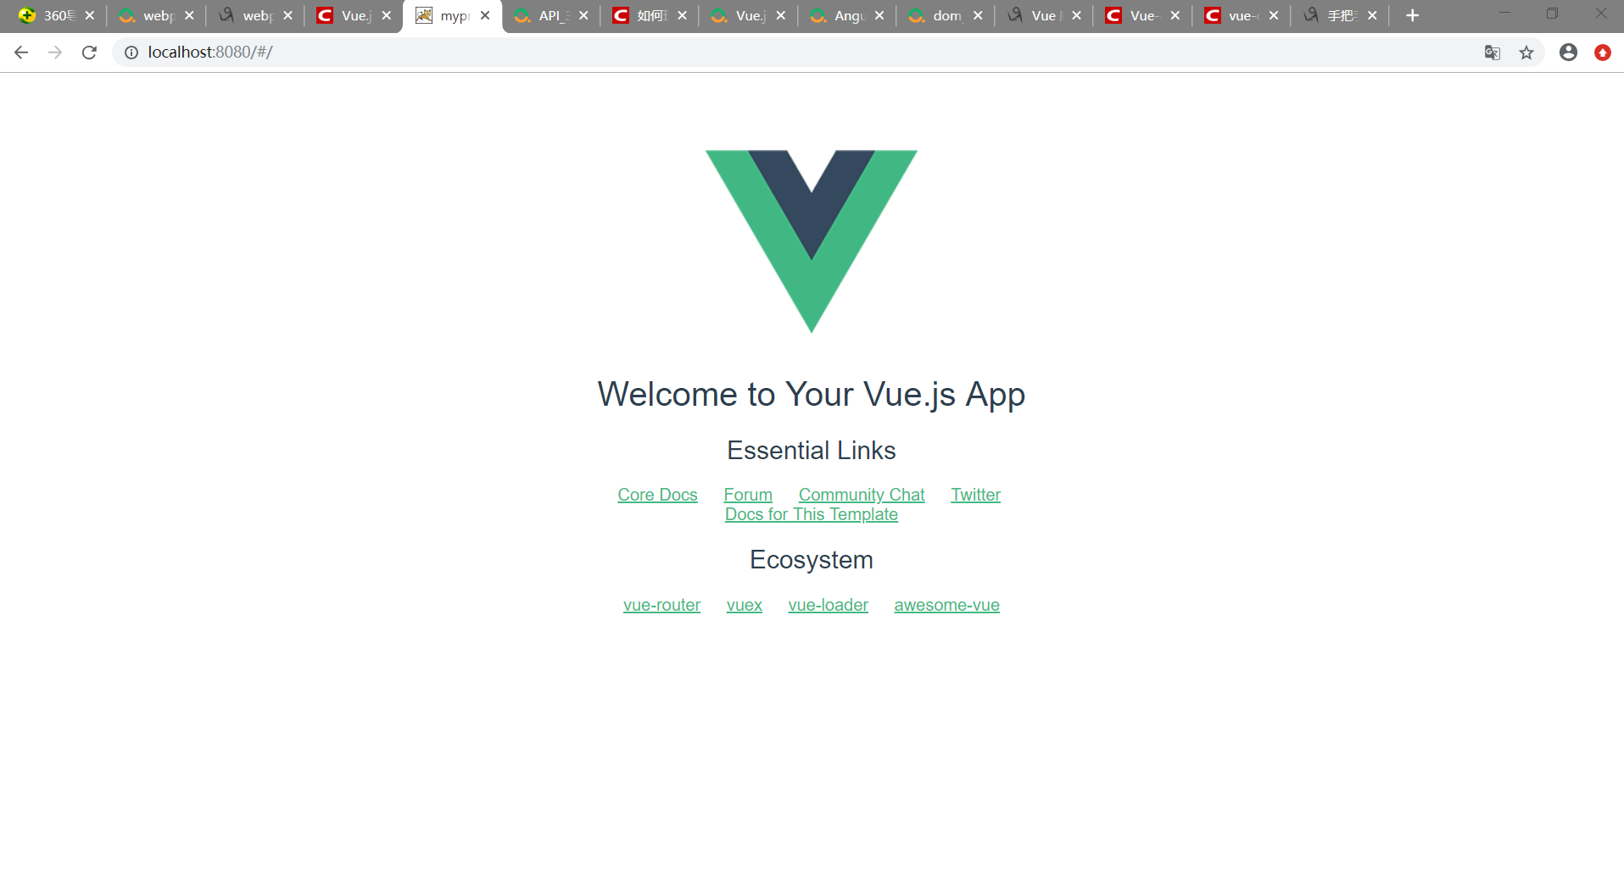

1. **搭建项目**

**打开cmd**

**（1）：vue init webpack myproject创建基于webpack模板的新项目**

**（2）：cd myproject找到创建的项目**

**（3）：npm install 安装依赖**

**（4）：npm run dev运行项目**

**（5）：npm run build生成静态文件**